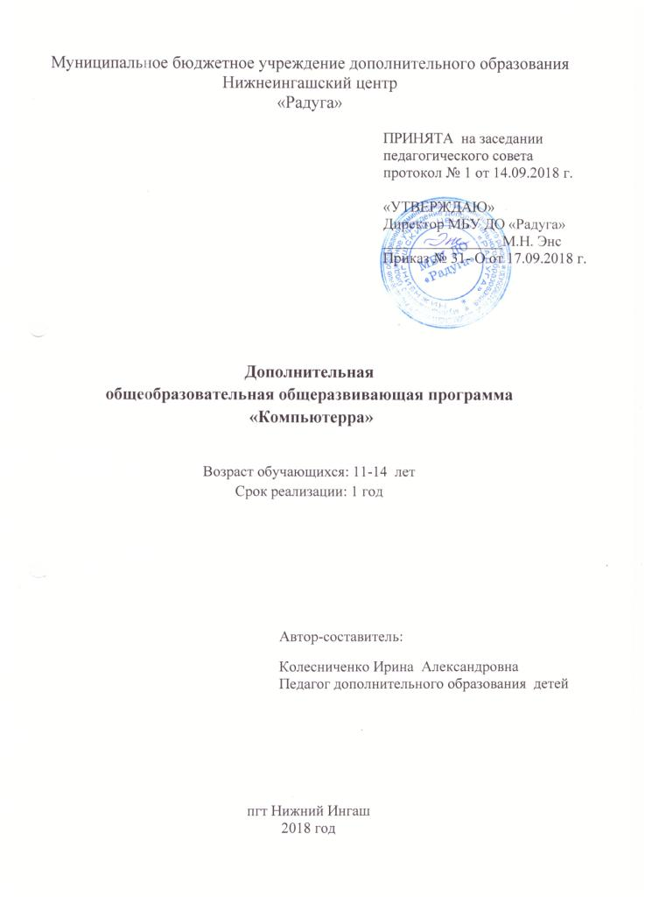
Пояснительная записка

Ученики, имеющие ПК, в основном занимаются компьютерными играми, но не умеют работать с программным обеспечением.
Современное школьное образование невозможно представит без использования компьютеров. В учебной и внеклассной работе всё больше преподавателей предлагают учащимся для выполнения проектных работ, рефератов, презентаций использовать информационные технологии. А также привлекают учащихся к оформлению кабинетов, классных уголков. Для этого учащимся необходимо освоить офисные технологии.
Занятия в объединении кроме интереса и осознания необходимости приобретения навыков работы на ПК, требует от ребёнка стремления к самообразованию. На занятиях у ребят формируется ориентация на практическое применение полученных навыков, первичная профориентация. В объединении выполняются воспитательные и развивающие функции: формируется характер, коммуникативные навыки, умение сотрудничать, развивать творческие способности, оказывается помощь воспитаннику в возможности найти такую сферу, где ребёнок будет наиболее успешен, попробовать себя в разных направлениях деятельности.

Направленность программы – научно-техническая.
Программа построена на принципах: :
Доступности – при изложении материала учитываются возрастные особенности детей, один и тот же материал по-разному преподаётся, в зависимости от возраста и субъективного опыта детей. Материал располагается от простого к сложному. При необходимости допускается повторение части материала через некоторое время.
Наглядности – на занятиях используются как наглядные материалы, так и обучающие программы. .
Сознательности и активности – для активизации деятельности детей используются такие формы обучения, как занятия-игры, конкурсы, совместные обсуждения поставленных вопросов и дни свободного творчества.
Программа рассчитана на детей в возрасте от 11 до 14 лет.

Цель программы: помочь школьникам приобрести опыт общения с компьютером, сформировать первые навыки использования компьютера для решения различных задач, смотивировать интерес к знаниям и творчеству;

Задачи программы:
- Ознакомить с историей развития ЭВМ, дать более полное представление об устройстве компьютера;
- Развить интерес к практической деятельности в области вычислительной техники, дать представление об информации и об информационных процессах;
- Развитие познавательных интересов, интеллектуальных и творческих способностей;
- Выработка навыков применения средств ИТ в повседневной жизни, при выполнении индивидуальных и коллективных проектов, в учебной деятельности;
- Развивать информационную культуру.

Новизна и особенности программы
Программу отличает практическая направленность преподавания в сочетании с теоретической, творческий поиск, научный и современный подход, внедрение новых оригинальных методов и приемов обучения в сочетании с дифференцированным подходом обучения. Главным условием каждого занятия является эмоциональный настрой, расположенность к размышлениям и желание творить. Каждая встреча – это своеобразное настроение, творческий миг деятельности и полет фантазии, собственного осознавания и понимания.
Большой объём учебного материала предполагает организацию самостоятельной работы обучающихся в виде выполнения индивидуальных и коллективных творческих проектов.
Практические занятия проходят с использованием интернета для поиска необходимого материала. Поиск и сохранение информации является частью практических навыков, приобретаемых в образовательном процессе для расширения кругозора, познавательной деятельности, получение информации в современном информационном мире.

Педагогическая целесообразность.
Данная программа составлена с целью способствованию развития познавательной активности учащихся; творческого и операционного мышления; повышению интереса к информационным технологиям.

Срок реализации программы – 1 год.
Занятия проводятся 2 раза в неделю по 2 часа. (2 академических урока с перерывом 15 минут).
Формы занятий: лекции, беседы, работа на тренажерах, викторины, свободное творчество, конкурсы.
При реализации программы учащиеся должны научиться:
- понимать назначение и функции используемых информационных и коммуникационных технологий;
- уметь создавать информационные объекты, в том числе:
структурировать текст, используя нумерацию страниц, списки, ссылки, оглавления; проводить проверку правописания; использовать в тексте таблицы, изображения;
- создавать и использовать различные формы представления информации: формулы, графики, диаграммы, таблицы
-создавать рисунки, графические представления реального объекта.
- осуществлять простейшую обработку цифровых изображений;
-создавать записи в базе данных;
-создавать презентации на основе шаблонов;
- искать информацию с применением правил поиска (построения запросов) в базах данных, некомпьютерных источниках информации (справочниках и словарях, каталогах, библиотеках) при выполнении заданий и проектов;
- пользоваться персональным компьютером и его периферийным оборудованием (принтером, сканером)
- использовать приобретенные знания и умения в практической деятельности и повседневной жизни для:
- создания простейших моделей объектов и процессов в виде изображений и динамических (электронных) таблиц;
- создания информационных объектов, в том числе для оформления результатов учебной работы;
- организации индивидуального информационного пространства, создания личных коллекций информационных объектов.

Способы отслеживания и контроля результатов:
Поурочный фронтальный опрос.
Результаты выполнения практических и самостоятельных работ.
Выполненная индивидуальная творческая работа.
Регулярный самоконтроль.
Поэтапно следить за процессом формирования навыков на занятии и в процессе изучения темы.

Учебно-тематический план
№ | Тема | Всего  часов | В том числе:
№ | Тема | Всего  часов | Теоретический курс | Практический курс
1 | Инструктаж по ТБ при работе на компьютере. Вводное занятие. | 2 | 2 | 0
2 | Знакомство с компьютером. | 6 | 2 | 4
3 | Компьютерное и программное обеспечение. Работа в операционной системе Windows | 26 | 10 | 16
4 | Проводник | 4 | 2 | 2
5 | Встроенные редакторы Windows: | 16 | 4 | 12
6 | Компьютерные вирусы и антивирусные программы. | 4 | 2 | 2
7 | Программы архивации: | 4 | 2 | 2
8 | Текстовый редактор Microsoft Word | 26 | 8 | 18
9 | Электронные таблицы Microsoft Excel | 26 | 8 | 18
10 | Компьютерные презентации Microsoft PowerPoint: | 26 | 8 | 18
11 | Подведение итогов года | 4 | 0 | 4
ИТОГО: |  | 144 | 48 | 96

Содержание программы

Тема 1. Инструктаж по ТБ при работе на компьютере. Вводное занятие.
Техника безопасности при работе с компьютером. Правила внутреннего распорядка и поведения в классе.
Тема 2. Знакомство с компьютером.
История вычислительной техники. Основные устройства компьютера (процессор, оперативная память, системный блок компьютера, устройства ввода информации, устройства вывода информации, долговременная память). Знакомство с клавиатурой. Предназначение клавиш.
Практическая работа: Работа на клавиатурном тренажере.

Тема 3. Компьютерное и программное обеспечение.
Операционная система: назначение и состав. Загрузка операционной системы. Графический интерфейс Windows. Основное окно Windows, элементы окна. Изменение вида окна. Представление информации в окне. Работа с папками. Открытие и просмотр содержимого папки. Файлы и файловая система. Выделение группы файлов. Удаление группы файлов. Очистка корзины. Прикладное программное обеспечение. Драйверы устройств. Справочная система Windows.
Практическая работа: "Знакомство с графическим интерфейсом Windows" Практическая работа: Установка даты и времени с использованием графического интерфейса операционной системы
Практическая работа: Работа с папками.
Практическая работа: Работа с файлами.
Практическая работа: " Установление с дистрибутива программного продукта"
Практическая работа: "Форматирование, проверка и дефрагментация диска"
Тема 4. Проводник (Мой компьютер):
Запуск программы. Окно программы проводник. Создание новой папки. Копирование файлов. Работа с файлами и папками. Создание ярлыка. Удаление ярлыка и папок.
Практическая работа: Работа в проводнике
Тема 5. Встроенные редакторы Windows:
а) Работа с текстовым редактором Блокнот. Работа с текстовым редактором WordPad. Работа в графическом редакторе Paint.
Практическая работа: Работа с текстовым редактором Блокнот.
Практическая работа: Работа с текстовым редактором WordPad.
Практическая работа: Создание простейших рисунков с помощью инструментов графического редактора Paint"
Практическая работа: Ввод дополнительных цветов в палитру и замена цветов в растровых изображениях
Практическая работа: Редактирование изображений в растровом редакторе Paint
Тема 6. Компьютерные вирусы и антивирусные программы.
Последствия заражения компьютера компьютерными вирусами. Типы компьютерных вирусов. Запуск антивирусной программы. Возможности антивирусной программы. Проверка диска на вирусы.
Практическая работа: Защита от вирусов: обнаружение и лечение
Тема 7. Программы архивации.
Ознакомление с работой архиваторов. Работа с архиватором WinRar.
Практическая работа: Работа с архиватором WinRar
Тема 8.Текстовый редактор Microsoft Word:
Запуск программы. Получение справочной информации. Создание документа. Просмотр текста в окне. Перемещение текстового курсора. Выделение фрагмента текста. отмена выполненной операции. Перенос фрагмента текста. Копирование фрагмента текста. Сохранение документа в файле. Форматирование документа (изменение размера, типа шрифта, положения, цвета). Подготовка документа к печати. Вставка графических изображений в текстовый документ. Работа с элементами таблицы Word. Создание таблиц с помощью Word. Колонтитулы. оформления текста с помощью WordArt. Работа с редактором формул Equation.(Вызов редактора. Создание формул. Редактирование формул.) Создание списков. Автофигуры.
Практическая работа: Основы работы в Microsoft Word
Практическая работа: Форматирование документа. Подготовка документа к печати.
Практическая работа: Таблица
Практическая работа: оформления текста с помощью WordArt.
Практическая работа: Работа с редактором формул Equation.
Практическая работа: Создание списков.
Практическая работа: Создание рисунков в векторном редакторе, встроенном в текстовый редактор Word

Тема 9. Электронные таблицы Microsoft Excel:
Табличные расчеты и электронные таблицы. (Столбцы, строки, ячейки). Типы данных: числа, формулы, текст. Ввод данных. Работа с формулами. Относительные, абсолютные и смешанные ссылки. Встроенные функции Создание диаграмм. Создание в Excel баз данных.
Сортировка данных. Поиск с помощью формы данных. Поиск с помощью автофильтра. Поиск при расширенной фильтрации.
Практическая работа: Использование относительных, абсолютных и смешанных ссылок в электронных таблицах
Практическая работа: Создание таблиц значений функций в электронных таблицах
Практическая работа: Использование относительных, абсолютных и смешанных ссылок в электронных таблицах
Практическая работа: Создание таблиц значений функций в электронных таблицах
Практическая работа: Упорядочение и поиск данных
Практическая работа: Построение диаграмм и графиков
Тема 10. Компьютерные презентации Microsoft PowerPoint:
Создание стандартной презентации. Вставка рисунков. Организация просмотра презентации. Демонстрация презентации. Использование стилей оформления. Изменение стилей оформления (дизайна) презентации. Перемещение слайдов в презентации. Удаление слайдов. Настройка изображения. Анимирование текста. Анимирование графики. Анимированная смена слайдов. Вставка звуковых объектов. Фоновые рисунки. Переходы между слайдами и презентациями на принципе гиперссылок. Управляющие кнопки.
Практическая работа: Создание стандартной презентации.
Практическая работа: Создание мультимедийных эффектов при появлении объектов на слайдах
Практическая работа: Вставка гиперссылок в презентацию
Тема 11. Подведение итогов года
Возможны различные формы – викторины, конкурсы, контрольные работы и дни свободного творчества.

Литература:
для учащихся

- Макарова Н.В., «Информатика 10-11», С-П, 2001г.
- Левин А., «Самоучитель работы на компьютере. Начинаем с Windows», М., 2001г.
- Залогова Л.А. Компьютерная графика. Элективный курс. Практическое занятие. М, БИНОМ, Лаборатория знаний, 2006
- Домашний компьютер, №1-6, 2000
5. Macromedia Flash Mx для "чайников", Гарди Лит, Эллен Финкельштейн, Диалектика, Москва- Санкт-Петербург- Киев, 2003 год

для учителя

- Залогова Л.А. Компьютерная графика. Элективный курс. Практическое занятие. М, БИНОМ, Лаборатория знаний, 2006
- Информатика в школе, № 1-6, 2003.
- Информатика в уроках и задачах, № 1-6, 2006.
- "Macromedia Flash Mx для "чайников", Гарди Лит, Эллен Финкельштейн, Диалектика, Москва- Санкт-Петербург- Киев, 2003 год
- Симонович С., Евсеев Г. , Алексеев А., М., «Windows. Лаборатория мастера» 2000г.
- «Информатика». Методическое пособие для учителей, 9 класс под ред. Макаровой Н.В., 2004г.

